**HIBRIDISASI PANEL SURYA DENGAN MODUL TERMOELEKTRIK**

**SEBAGAI PEMBANGKIT LISTRIK TENAGA SURYA**

**Rifky**1\***, Hafizh Raihan Murniawan**1 **, Agus Fikri1 , Mohammad Mujirudin2,**

**dan Arry Avorizano3**

1 Program Studi Teknik Mesin, Fakultas Teknologi Industri dan Informatika,

Universitas Muhammadiyah Prof. DR. HAMKA

Jl. Tanah Merdeka No.6, Rambutan, Ciracas, Jakarta Timur, DKI Jakarta 13830.

2 Program Studi Teknik Elektro, Fakultas Teknologi Industri dan Informatika,

Universitas Muhammadiyah Prof. DR. HAMKA

Jl. Tanah Merdeka No.6, Rambutan, Ciracas, Jakarta Timur, DKI Jakarta 13830.

3 Program Studi Teknik Informatika, Fakultas Teknologi Industri dan Informatika,

Universitas Muhammadiyah Prof. DR. HAMKA

Jl. Tanah Merdeka No.6, Rambutan, Ciracas, Jakarta Timur, DKI Jakarta 13830.

*Email: rifky@uhamka.ac.id

**Abstrak**

*Salah satu energi terbarukan yang berpotensi besar adalah energi surya. Teknologi yang sedang dikembangkan pada energi surya dengan menkonversinya menjadi energi listrik melalui media sel surya. Pada penelitian ini panel surya disatukan dengan termoelektrik yang dirangkai paralel pada sistem terpadu. Adapun tujuan penelitian ini adalah untuk mengetahui pengaruh hibridisasi terhadap efisiensi panel surya yang dihibrid secara terpadu dengan rangkaian paralel modul termoelektrik. Metodologi yang digunakan dalam penelitian ini adalah eksperimental, yang dimulai dengan perancangan dan pembuatan alat penelitian. Alat penelitian ini menggunakan rak yang sudah disesuaikan ukurannya dengan keperluan penelitian dengan sudut kemiringan 30 derajat. Pada rak tersebut terdapat panel surya, 15 modul temoelektrik yang dirangkai paralel, dan sistem pendingin. Sel surya yang digunakan adalah jenis polycristalin (Si) dengan daya puncak sebesar 50 Wp sedangkan untuk sistem termoelektrik menggunakan modul tipe TEG SP1848-27145 SA dan untuk sistem pendingin dari alumunium yang dialiri dengan air sebagai fluida kerja aktif. Pengambilan data dilakukan dengan pengukuran yang dimulai dari pukul 10.00 WIB sampai 14.00 WIB. Parameter penelitian yang diukur ada dua macam yaitu parameter masukan dan parameter luaran. Parameter masukan yaitu temperatur lingkungan, temperatur panel surya (sisi atas dan sisi bawah), intensitas cahaya matahari, kecepatan angin, kelembaban udara, temperatur air dalam bak, temperatur generator termoelektrik (sisi panas dan sisi dingin), dan temperatur sistem pendingin. Parameter luaran yang dihasilkan yaitu tegangan dan arus listrik. Hasil penelitian menunjukan efisiensi hibridisasi memiliki rata-rata 20%, lebih tinggi dibandingkan dengan efisiensi pada rangkaian PV dengan rata-rata 9 %. Hal ini dapat diketahui bahwa hibridisasi lebih efisien dibandingkan dengan rangkaian yang hanya PV ataupun hanya rangkaian TEG.*

***Kata kunci****: efisiensi, hibridisasi, panel surya, termoelektrik.*

**1. PENDAHULUAN**

Seiring dengan pesatnya pertumbuhan penduduk dunia dan berkembangnya industrialisasi, berimbas pada peningkatan kebutuhan energi, sementara tidak semua permintaan dapat dipenuhi karena keterbatasan sumber energi konvensional yang semakin hari semakin berkurang(Umam, 2017). Selama ini sebagian besar sumber energi utama manusia di muka bumi lebih terfokus pada penggunaan bahan bakar fosil yang bersifat *unrenewable resources* sedangkan energi yang bersifat *renewable* relatif belum banyak dimanfaatkan(Elinur, 2010). Di sisi lain, bahan bakar fosil yang memenuhi sebagian besar kebutuhan energi listrik merupakan salah satu penyebab utama pencemaran lingkungan pada saat ini(Yavuz, 2016). Selain pencemaran lingkungan limbah fosil juga menyebabkan beberapa kerugian lain diantaranya menipisnya cadangan sumber daya, pemanasan global, hujan asam, dan dampak turunan lainnya seperti gelombang pasang, perubahan iklim, kerusakan ekosistem, hingga melonjaknya harga minyak(Harjanto, 2018). Oleh karena itu diperlukan sumber energi alternatif untuk mengatasi kekurangan sumber energi fosil tersebut.

Pemanfaatan sumber energi baru dan yang dapat diperbarui menjadi alternatif dalam menghasilkan energi yang dapat dikonsumsi dalam bentuk energi listrik. Energi listrik merupakan energi yang sangat mudah digunakan, karena sangat mudah diubah menjadi bentuk energi lain yang lebih efisien(Umam, 2017). Perkembangan teknologi konversi energi menghasilkan energi listrik yang dapat diperoleh dari energi matahari. Energi matahari merupakan sumber energi utama bagi kehidupan di bumi yang tidak terbatas ketersediaannya, tidak akan pernah habis dan sangat besar potensinya dalam pemanfaatannya menjadi penyedia energi listrik sepanjang waktu. Energi ini dapat dikonversi langsung untuk menghasilkan energi listrik dengan menggunakan sel surya(Sasmita et al., 2019).

Sel surya merupakan suatu alat yang bisa mengubah energi matahari menjadi energi listrik melalui proses fotovoltaik. Oleh karena itu dinamakan juga sebagai sel fotovoltaik (*Photovoltaic cell*-disingkat PV). Sementara modul surya adalah kumpulan dari beberapa sel surya dan panel surya merupakan kumpulan dari beberapa modul surya(Tamimi et al., 2016).

Selain sel surya, modul termoelektrik juga menjadi pembangkit energi listrik alternatif yang disebut sebagai TEG *(Thermo Electric Generator)* (Sasmita et al., 2019). Termoelektrik merupakan komponen elektronika yang memiliki kemampuan untuk mengubah energi panas menjadi energi listrik(Harahap, 2020).

Pada generator termoelektrik, terjadi perubahan energi panas (perbedaan suhu) secara langsung menjadi energi listrik. Fenomena ini disebut efek Seebeck(Yavuz, 2016). Generator termoelektrik memaksimalkan perbedaan suhu antara dua sisi perangkat termoelektrik dengan meningkatkan aliran panas melalui perangkat termoelektrik(Juwito, 2017)(Duque et al., 2018). Generator termolektrik pada prinsipnya dapat menghasilkan tenaga listrik dengan cara yang sangat efisien dari panas yang diberikan radiasi matahari(Rifky, 2021).

Namun, masalahnya daya listrik yang disalurkan bervariasi sesuai dengan arus yang ditarik oleh beban listrik. Untuk memaksimalkan daya yang dihasilkan, impedansi beban listrik harus sama dengan resistansi internal(Rifky & Sirodz, 2020). Dengan ini perlu dilakukan variasi sambungan antara generator termoelektrik untuk mendapatkan susuanan sambungan yang sesuai. Namun demikian, diperlukan upaya untuk memperoleh daya luaran yang maksimal dengan cara menemukan kelayakan generator termoelektrik yang sesuai untuk digunakan sebagai sumber energi(Rifky et al., 2021).

Hibridisasi PV dan TEG memberikan solusi yang menjanjikan untuk memanfaatkan energi panas matahari yang terbuang, dan mendukung peningkatan efisiensi konversi daya sistem secara keseluruhan(Kanagaraj, 2021). PV dan TEG yang digabungkan menjadi hibridisasi akan memberikan keluaran daya yang lebih tinggi, efisiensi yang lebih baik dan mengurangi limbah panas pada matahari. Data komersial membuktikan modul hibrida PV–TEG (hibridisasi) akan meningkatkan kinerja sistem dibandingkan dengan PV individu(Lupu et al., 2018).

Namun demikian, diperlukan upaya agar memperoleh daya luaran yang maksimal dengan cara menemukan kelayakan generator termoelektrik yang sesuai untuk digunakan sebagai sumber energi(Rifky et al., 2021). TEG yang dirangkai paralel menimbulkan pengaruh terhadap pemerataan termal yang akan membawa semua perbedaan suhu TEG menuju nilai rata-rata, jika daya input termal ke TEG tetap konstan. Sistem paralel ini juga akan meningkatkan arus keluaran maksimum yang dihasilkan oleh hibridisasi(Montecucco et al., 2014).

Dengan demikian, penelitian ini adalah hibridisasi PV dengan TEG yang dirangkai secara paralel untuk mendapat efisiensi yang lebih besar jika dibanding dengan masing-masing sistem beroperasi sendiri.

Panel surya merupakan sistem pembangkit listrik tenaga surya yang merupakan implementasi dari efek fotovoltaik yaitu mengubah energi cahaya menjadi energi lsitrik secara langsung. Efek fotovoltaik yang menyerap energi matahari menyebabkan arus yang mengalir terhadap lapisan panel surya secara berlawanan(Sasmita et al., 2019). Konversi yang terjadi pada panel surya menghasilkan daya yang bergantung pada beberapa kondisi lingkungan yang mempengaruhi panel surya. Hal yang mempengaruhinya adalah suhu, intensitas cahaya matahari, besar radiasi matahari, arah datangnya sinar matahari, dan spektrum dari cahaya matahari. Daya yang dihasilkan panel surya bersifat fluktuatif yang disebabkan oleh kondisi lingkungan yang berubah–ubah setiap waktu(Pido et al., 2018). Hasil luaran pada panel surya dapat kita hitung dengan rumus yang sudah ada dengan persamaan berikut:

1. Luas permukaan panel surya, menggunakan persamaan(Darno, Yahonnes M. Simanjutak, 2017):

 $A=P ×L (1)$ (1)

Keterangan:

P = panjang panel surya (m)

V = lebar panel surya (m)

1. Daya masukan panel surya yang diperoleh dari hasil penelitian, dihitung menggunakan persamaan (Sasmita et al., 2019):

𝑃𝑖𝑛 = 𝐼 × 𝐴 (2)

Keterangan:

I = intensitas radiasi matahari (𝑊/𝑚2)

A = luas area permukaan panel surya (m2)

1. Daya luaran panel surya dihitung menggunakan persamaan(Rifky & Sirodz, 2020):

𝑃𝑜𝑢𝑡 = 𝑉𝑜𝑐×𝐼𝑠𝑐 (3)

Keterangan:

Voc = tegangan rangkaian terbuka (V)

Isc = arus hubungan singkat (A)

1. *Fill Faktor* atau faktor pengisi, merupakan besaran tak berdimensi yang membandingkan antara daya maksimum yang dihasilkan panel surya terhadap perkalian antara Voc dan Isc, dengan persamaanya(Rusdiana, 2012):

𝐹𝐹 = 𝑉𝑚 𝐼𝑚 / 𝑉𝑜𝑐×𝐼𝑠𝑐 (4)

Keterangan:

Vm = tegangan pada titik kerja maksimum (V)

Im = arus pada titik kerja maksimum (A)

1. Efisiensi daya yang dihasilkan dapat hitung menggunakan rumus (Cahyono et al., 2020)(Wijaya et al., 2021):

𝜂 = (𝑃𝑜𝑢𝑡/𝑃*in*) × 100 (5)

Keterangan:

𝑃𝑜𝑢𝑡 = daya luaran panel surya (W)

𝑃*in*  = daya masukan panel surya (W)

Termoelektrik adalah bahan yang secara langsung dapat mengubah gradien suhu menjadi beda potensial. Bahan termoelektrik tersebut memiliki kemampuan khusus untuk mengubah fluks panas menjadi energi listrik(Zoui et al., 2020). Dasar dari termoelektrik sendiri adalah termokopel dari efek Seebeck(Rifky et al., 2021)(Rafsanjani et al., 2017). Daya listrik yang dihasilkan dari termoelektrik tergantung pada jumlah termokopel dalam modul, konfigurasinya, sifat material, kondisi termal, sifat listrik lapisan kontak, dan perbedaan suhu dalam modul(Rafsanjani et al., 2017). Termoelektrik dipengaruhi oleh beberapa efek yaitu efek Seebeck, efek Peltier, dan efek Thompson(Satria et al., 2018).

Efek Seebeck merupakan sebuah prinsip termokopel dari dua buah junction semikonduktor yang temperaturnya berbeda sehingga dapat menghasilkan energi listrik. Sifat efek Seebeck dapat dibalik (*reversible*). Efek Seebeck dirumuskan dengan persamaan(Ginanjar et al., 2019):

α = V / (T1 – T0) (6)

Keterangan:

α = koefisien Seebeck (V/oC)

V = tegangan (V)

T1 =temperatur dingin (⁰C)

T0 = temperatur panas (⁰C)

Kemudian untuk menentukan daya yang dihasilkan oleh generator termoelektrik digunakan persamaan berikut(Ninla Elmawati Falabiba et al., 2014):

𝑃 = 𝑉×𝐼 (7)

Keterangan:

*P* = daya yang dihasilkan (W)

V = tegangan (V)

I =arus (A)

Pada dasarnya termoelektrik terdiri dari dua perangkat yaitu *thermoelectric generator* (TEG) dan *thermoelectric cooler* (TEC), dimana TEG bekerja berdasarkan prinsip efek Seebeck sedangkan TEC beroperasi berdasarkan efek Peltier(Rifky et al., 2021).

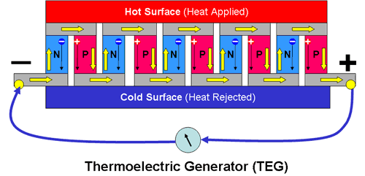

***Gambar 1.*** ***Prinsip kerja Thermoelectric Generator(TEG)***(Puspita et al., 2017)

Skema TEG ditunjukkan pada Gambar 1. Pada prinsip kerja generator termoelektrik dimana material termoelektrik memiliki peran masing-masing untuk mengalirkan energi panas sehingga dapat menimbulkan beda potensial. Pada panas atau kalor yang dihasilkan salah satu sisi dialirkan dan dibuang kesisi lainnya, sehingga terjadi aliran arus, ketika terjadi arus maka terciptalah beda potensial yang memunculkan tegangan listrik. Pada termoelektrik, besarnya nilai tegangan sebanding dengan gradien suhu(Abrar, 2016)(Puspita et al., 2017).

Figure of merit (Z) adalah sebuah nilai standar untuk menentukan efisiensi material pada termoelektrik. Semakin besar nilai *figure of merit* maka efisiensi dari termoelektrik akan semakin besar juga (Jarman et al., 2013). Nilai Z dihitung dengan persamaan (8) di bawah ini(Satria et al., 2018):

$Z= \frac{S^{2}×σ}{k}$ (8)

Persamaan tersebut merupakan kombinasi dari koefisien Seebeck (S), konduktivitas listrik (𝜎) dan konduktivitas termal (k). Apabila nilai Z meningkat maka kemampuan material dari termoelektrik juga meningkat. Nilai Z (*figure of merit)* bervariasi tergantung dari kebutuhan material termoelektrik terhadap temperatur.

*Hybrid* panel surya dengan Generator Termoelektrik merupakan sebuah gabungan dari *photovoltaic* (PV)dan *thermoelectric* (TEG) yang dirancang untuk melengkapi kekurangan dari kedua sistem tersebut sehingga hasil yang didapatkan lebih optimal dalam memanfaatkan energi matahari(Yin & Li, 2020). Dalam prinsipnya sistem *hybrid* PV-TEG dapat dicapai dengan dua cara. Pertama adalah metode pemisahan spektral untuk mentransmisikan energi di bawah potongan panjang gelombang 2.500 nm ke PV dan di atas 2.500 nm ke TEG(Yin et al., 2019). Kedua adalah metode langsung, yang menghubungkan TEG langsung ke bagian belakang PV-TEG menggunakan kelebihan panas yang dihasilkan oleh PV untuk menghasilkan listrik tambahan(Yavuz, 2016).

Sudah banyak model hibridaPV-TEG yang telah disajikan dalam literatur(Zhang et al., 2020) untuk menghasilkan daya tinggi yang berbeda, ada beberapa konfigurasi modul PV-TEG. Kombinasi dari susunan paralel akan meningkatkan peringkat daya yang dihasilkan oleh proses hibridisasi(Cai et al., 2020).

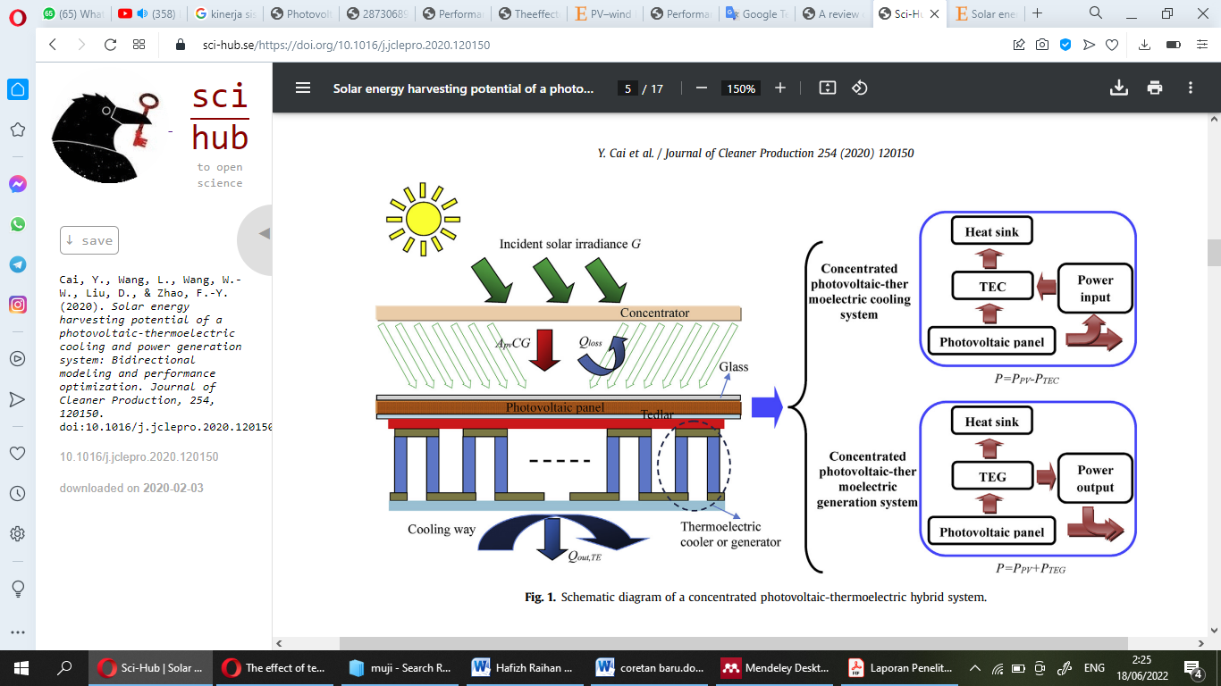

***Gambar 2.******Sistem kerja hibrida (PV-TEG)***

Gambar 2 menggambarkan gambaran skematis dari sistem PV-TEG di mana perangkat termoelektrik dipasang rata di bagian belakang PV dan dapat digunakan sebagai generator termoelektrik atau pendingin termoelektrik. Seperti yang ditunjukkan pada Gambar 3, sistem yang disajikan sebagian besar terdiri dari konsentrator, panel surya, beberapa perangkat termoelektrik dan pendingin. Selama operasi, energi matahari dikumpulkan dengan baik di panel PV melalui konsentrator, maka sebagian energi matahari langsung diubah menjadi listrik, melalui efek fotovoltaik. Semua bagian penting dari panel PV ditunjukkan pada gambar ini 3(Yin & Li, 2020).

Kinerja yang dihasilkan pada sistem PV-TEG mendapatkan nilai yang baik dibandingkan dengan kinerja pada sistem PV tersendiri atau TEG tersendiri. Kinerja yang dihasilkan mampu membuat efisiensi meningkat dan cenderung lebih menguntungkan bagi sistem hibridasi tersebut. Selain itu pada sistem hibridasi daya keluaran yang dihasilkan juga lebih baik dan peningkatan efisiensi listrik sekitar 4,5% lebih tinggi dari sistem PV yang tidak dihibridasi(Montecucco et al., 2014).

**2. METODOLOGI**

Pada alat penelitian, terdapat tiga buah rangkaian dimana rangkaian pertama terdiri dari panel surya yang sudah ditambahkan sistem pendingin dibawahnya, lalu rangkaian kedua terdiri dari generator termoelektrik yang dirangkai paralel yang sudah dipasang pelat aluminium sebagai penyerap panas matahari ditambah dengan sistem pendingin pada bawah plat generator termoelektrik dan, rangkaian ketiga terdiri dari gabungan dua rangkaian di atas dimana panel surya dan generator termoelektrik digabung menjadi satu rangkaian yang dinamakan rangkaian *hybrid.*

Desain penelitian yang digunakan secara skema diperlihatkan pada Gambar 3 di bawah ini.



***Gambar 3.*** ***Sistem kerja hibrida (PV-TEG)***

Gambar 3 merupakan skema dari sistem kerja hibridisasi dimana sistem hibridisasi diarahkan langsung ke sinar matahari kemudian sel *photovoltaic* menerima energi dari intensitas cahaya matahari. Namun, pada sistem hibrida PV-TE terdapat permasalahan yang membatasi dalam penerapannya di lapangan. Permasalahan yang pertama adalah efisiensi *photovoltaic* akan menurun ketika terjadi peningkatan temperatur dan untuk permasalahan yang kedua adalah kinerja *thermoelectric* akan terus meningkat ketika memperoleh perbedaan suhu yang lebih besar, karena sisi panas *thermoelectric* terhubung langsung dengan *photovoltaic*(Yin et al., 2019).

Penelitian diawali mengambil data intensitas cahaya, temperatur lingkungan, kecepatan angin, temperatur lingkungan, temperatur sisi panas, temperatur sisi dingin, temperatur fluida pendingin, aliran fluida sebagai sebuah data masukan. Selain mengambil data masukan diambil juga data arus (ampere) dan tegangan (volt) baik dari panel surya, generator termoelektrik maupun pada hibrida PV-TEG. Setelah semua sampel data terkumpul,dilakukan pengolahan data.

**3. HASIL DAN PEMBAHASAN**

Dalam pembahasan ini dibahas mengenai hasil pengolahan data dari data masukan dan luaran *photovoltaic* dengan sistem pendingin, termoelektrik yang dirangkai paralel dan hibridisasi (PV-TEG).

Hasil dari kinerja *photovoltaic, thermoelectric generator* dan hibridadapat ditulis dengan beberapa parameter yaitu, daya masuk (𝑃𝑖𝑛), faktor pengisian (FF), daya keluar (𝑃𝑜𝑢𝑡), dan efisiensi. Untuk mengetahui nilai parameter dari kinerjatersebut maka perlu dihitung sesuai dengan persamaan atau rumus yang telah dijelaskan pada dasar teori. Hasil perhitungan dari data pada rangkaian penelitian ini dijelaskan dibawah ini:

1. Pada sistem PV yang sudah ditambahkan sistem pendingin dibawahnya, data yang didapat dari hasil pengolahan diperlihatkan pada Tabel 1 dibawah ini:

***Tabel 1.*** *Kinerja photovoltaic dengan sistem pendingin*

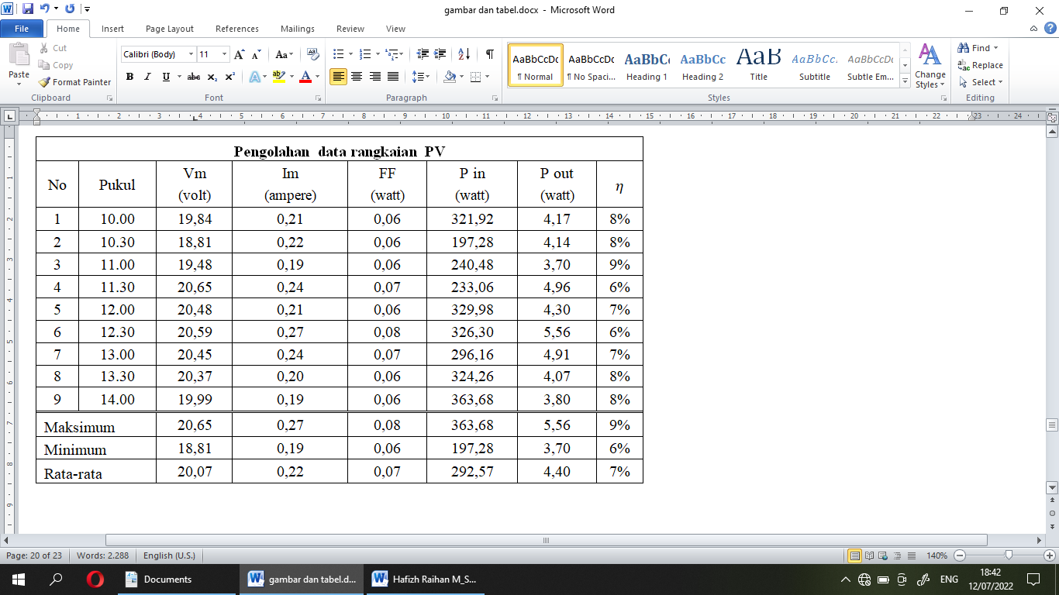

Pada Tabel 1 merupakan asil temuan pengambilan data yang dilakukan pada pukul 10.00 – 14.00 WIB, diketehui pada Tabel 1 rata-rata yang dihasilkan dari PV sebesar 20,07 watt, pada arus maksimum mendapatkan rata-rata sebesar 0,22 watt, sementara itu efisiensi PV menghasilkan rata-rata sebesar 7% dengan daya masuk (*Pin*) rata-rata yang diterima sebesar 292,57 watt dan daya yang dihasilkan (*Pout*) mendapatkan rata-rata sebesar 4,40 watt. Daya masuk yang dihasilkan sangat dipengaruhi oleh tinggi atau rendahnya intensitas cahaya matahari (Anoi et al., 2020).

Berdasarkan hasil pengolahan data pada Tabel 1 maka dapat dibuat grafik efisiensi dan daya dari PV pada gambar berikut:

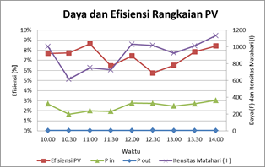

***Gambar 4.******Daya dan efisiensi rangkaian PV***

Pada Gambar 4 grafik menunjukan nilai daya dan efisiensi yang didapatkan dari rangkaian PV. Dari gambar tampak bahwa perubahan pola antara daya masuk, daya keluar dan efisiensi yang dihasilkan masih dalam kecenderungan yang sejajar. Pada grafik tersebut menunjukkan nilai efisiensi dengan hasil maksimal yaitu 9%. Pada pukul 12.30 WIB terjadi penurunan efisiensi namun efisiensi kembali naik hingga pukul 14.00 WIB. Hal ini terjadi karena intensitas matahari pada saat itu juga mengalami penurunan. Fenomena yang menarik terjadi pada daya masukan yang didapatkan dimana daya masukan yang didapatkan dari hasil perhitungan mengalami kestabilan, begitu pula dengan daya keluaran yang dihasilkan dari perhitungan dapat dilihat pada grafik, pukul 14.00 WIB daya masuk didapatkan dengan nilai 363,68 watt, serta daya keluar ataupun output maksimal yang didapat sebesar 5,56 watt pada pukul 12.30 WIB. Apabila intensitas matahari cerah maka akan menghasilkan daya yang tinggi tetapi nilai efisiensi akan menjadi rendah.

1. Pada sistem TEG yang dirangkai paralel, menunjukan hasil dari pengolahan data masukan dan luaran yang didapatkan sebagai berikut:

***Tabel 2.*** *Kinerja generator termoelektrik dipasang paralel*

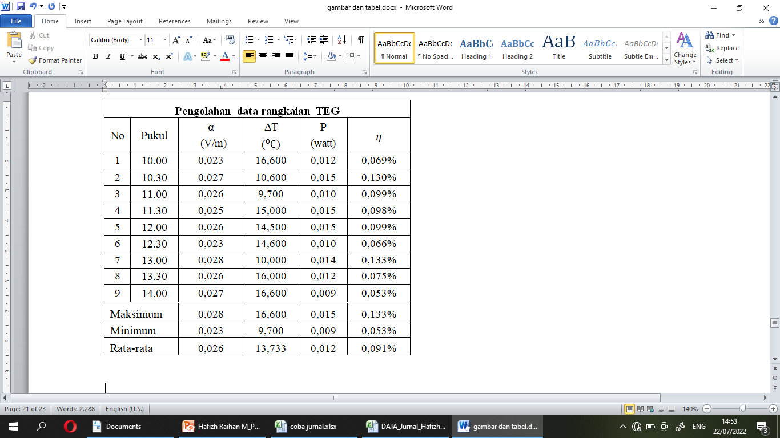

Pada Tabel 2 susunan termoelektrik dirangkai secara paralel, dalam sistem ini koefisien Seebeck yang dihasilkan dari pengolahan data mempunyai rata-rata 0,02 V/m dengan daya maksimum yang dihasilkan 0,015 watt. Pengolahan data ini menghasilkan efisiensi TEG dengan rata-rata 0,09% dengan rata-rata perbedaan temperatur sebesar 13,7 $°C$ C.

Data masukan dan luaran dari pengukuran generator termoelektrik secara paralel. Tampak bahwa, dengan perbedaan temperatur yang masih tinggi menghasilkan daya luaran paling besar. Berikut merupakan hasil pengolahan data dari rangkaian TEG yang dirangkai paralel ditampilkan pada gambar grafik berikut:

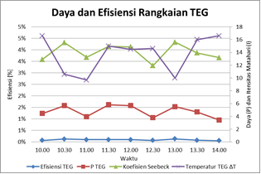

***Gambar 5.******Daya dan efisiensi rangkaian TEG***

Pada Gambar 5 grafik menunjukan nilai efisiensi dan daya yang didapatkan dari rangkaian TEG. Grafik menunjukan efisiensi yang didapatkan oleh TEG, daya yang didapatkan dari hasil pengolahan data, koefisien Seebeckpada TEG yang disusun secara paralel dan menunjukan temperatur TEG. Pada Gambar 5 di atas bahwa perubahan koefisien Sebeeck dan daya yang dihasilkan oleh TEG memiliki pola yang sama. Efisiensi maksimal TEG terjadi pada pukul 13.00 WIB pada keadaan cerah dengan nilai 0,133% yang dihasilkan. Pada pukul 13.00 WIB temperatur TEG berada pada 16,60⁰C dimana dapat menghasilkan nilai daya sebesar 0,015 watt.

Pada susunan paralel ini tampak efisiensi yang dihasilkan mengikuti bagaimana koefisien Seebeck dan daya TEG yang didapatkan. Pada saat hasil dari koefisien Seebeck dan daya TEG meningkat maka efisiensi juga akan meningkat, terlihat pada Gambar 5 di atas. Berbeda dengan temperatur pada TEG dimana pada saat koefisien Seebeck, daya TEG dan efisiensi mengalami peningkatan, temperatur mengalami penurunan tegangan listrik dan arus listrik berkorelasi secara linear, perbedaan temperatur yang dihasilkan dapat berkorelasi linier dengan daya listrik yang dihasilkan, sehingga dengan meningkatnya perbedaan temperatur maka akan meningkat juga daya luaran tersebut(Rifky, 2021). Pada penelitian sebelumnya(Saleh et al., 2021) efisiensi maksimum yang diperoleh dari penelitian didapatkan pada variasi termoelektrik secara paralel yaitu 0,5%.

1. Pada sitem hibrida PV-TEG pengolahan data yang diperoleh dari pengambilan data ditunjukan pada tabel berikut ini:

***Tabel 3.*** *Kinerja sistem hibrida PV-TEG*

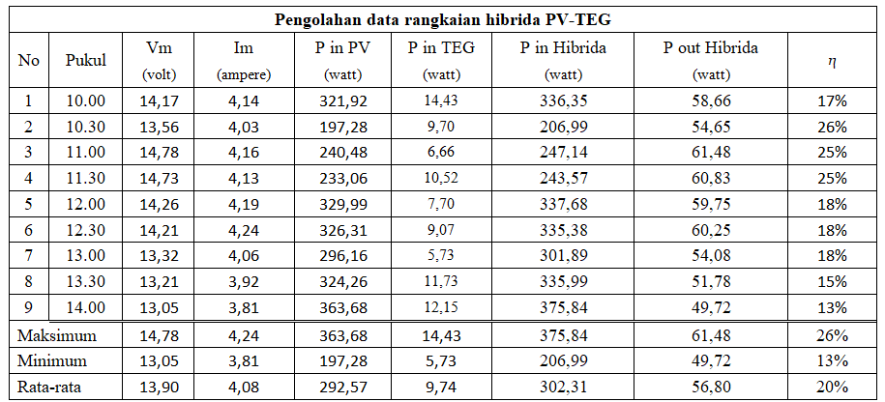

Pada tabel 3 dapat diketahui bahwa hasil dari pengolahan pada PV dari rangkaian hibridisasi mendapatkan daya masuk (*Pin*) rata-rata sebesar 292,57 watt dan daya masuk (*Pin*) yang dihasilkan oleh TEG mendapatkan rata-rata sebesar 9,74 watt. Hasil dari pengolahan pada rangkaian hibridisasi mendapatkan nilai luaran pada tegangan maksimum dengan rata-rata 13,90 watt dan daya luaran maksimum rata-rata 4,08 watt dengan daya masuk (*Pin*) rata-rata sebesar 302,31 watt dan daya yang di hasilkan (*Pout*) mendapatkan rata-rata sebesar 56,80 watt. Efisiensi maksimum sebesar 26% terjadi pada pukul 10:30 WIB saat kondisi cuaca cerah dan efisiensi terendah sebesar 13% pada pukul 14:00 WIB dan menghasilkan rata-rata efisiensi sebesar 20%. Dengan adanya pendingin dalam sistem hibridisasi dan pengecekan berkala dalam pendinginan mampu meningkatkan daya keluaran panel surya dan meningkatkan efisiensi listrik(Widodo et al., 2015).

Berdasarkan hasil pengolahan data pada Tabel 3 maka dapat dibuat grafik pada Gambar 6 di bawah ini:

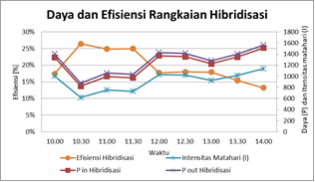

***Gambar 6.*** ***Daya dan efisiensi pada rangkaian hibrida PV-TEG***

Pada gambar 6 grafik rangkaian hibridisasi diketahui daya masukan dan luaran maksimum yang dihasilkan pada sistem hibrida yaitu 375,84 watt pada daya masukan dan 61,48 watt untuk daya luaran. Adapun hasil dari efisiensi yang didapatkan dari hibridisasi yaitu pada rata-rata 20 %. Grafik tersebut memberikan deskripsi hubungan antara daya yang dihasilkan hibridisasi berkorelasi sama dengan efisiensi yang dihasilkan oleh rangkaian hibridisasi. Selain itu efisiensi TEG, efisiensi PV dan daya yang dihasilkan oleh TEG mempunyai grafik yang sama persis. Daya keluar yang dihasilkan oleh PV berbeda dengan efisiensi yang dihasilkan oleh PV itu sendiri. Perbedaan temperatur termoelektrik dapat mengubah panas menjadi listrik(Sasmita et al., 2019). Dari rangkaian paralel ini, daya listrik yang dihasilkan memiliki pola yang linear dengan tegangan dibandingkan arus listrik.

Untuk mengetahui pengaruh rangkaian PV, TEG dan hibridaPV-TEG terhadap kinerja yang didapatkan maka dibuat perbandingan efisiensi dan daya keluar yang dihasilkan. Oleh karena itu dibuat perhitungan sebagaimana Tabel 4 di bawah ini.

***Tabel 4*** *Kinerja sistem PV, TEG dan hibrida PV-TEG*

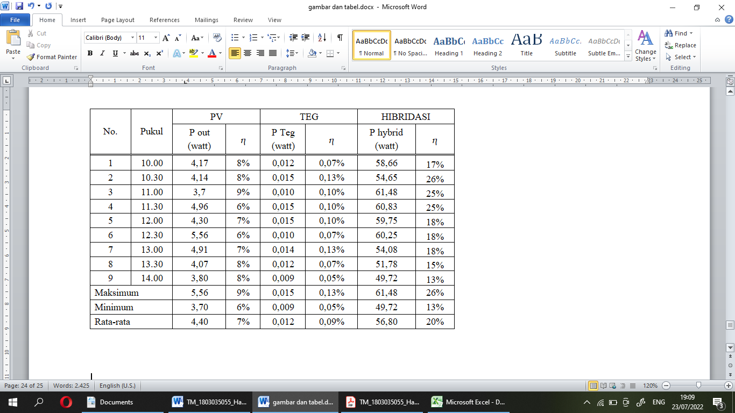

Dari data yang telah diolah menghasilkan hasil akhir dari tiga variabel yang digunakan. Pada rangkaian PV daya keluar yang dihasilkan mendapatkan nilai maksimum 5,56 watt, hasil tersebut lebih besar dibandingkan dengan hasil dari daya luaran pada TEG dengan nilai maksimum 0,015 watt. Arus yang mengalir pada rangkaian besarnya sama sedangkan tegangannya berbeda. Pada rangkaian paralel arus yang mengalir pada termoelektrik nilainya berbeda tetapi memiliki tegangan yang sama(Rifky, 2021).

Efisiensi ditentukan oleh karakteristik dari termoelektrik sebagai sumber energi. Efisiensi pada penelitian berubah-ubah, seharusnya efisiensi itu tetap dan yang berubah-ubah adalah temperatur yang tidak konstan(Harahap, 2020). Efisiensi pada penelitian sebelumnya lebih kecil dikarenakan temperatur yang didapatkan pada penelitian sebelumnya sangat kecil dan mengakibatkan nilai arus serta koefisien Seebeck yang sangat kecil(Anoi et al., 2020).

Hasil daya dan efisiensi yang telah didapatkan dibuat grafik. Berikut grafik daya ditunjukan pada gambar 7 di bawah ini:

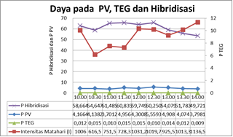

***Gambar 7.*** ***Daya dari PV, TEG dan hibrida PV-TEG***

Gambar 7 memberikan deskripsi perbedaan daya yang dihasilkan antara PV, TEG dan hibridaPV-TEG. Dari gambar tampak bahwa daya yang dihasilkan oleh TEG sendiri hanya menghasilkan 0,015 watt dibandingkan dengan daya yang dikeluarkan oleh rangkaian PV dan hibridaPV-TEG. Daya yang dihasilkan PV sebesar 4,956 watt dan hirida PV-TEG sebesar 60,835 watt.

Berikut grafik efisiensi ditunjukan pada gambar 8 di bawah ini:

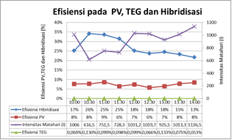

***Gambar 8.*** ***Efisiensi dari PV, TEG dan hibrida PV-TEG***

Efisiensi dari PV memiliki nilai yang lebih rendah dibandingkan dengan efisiensi yang dihasilkan sistem hibridaPV-TEG. Begitu juga efisiensi yang dihasilkan dari PV dan hibridaPV-TEG mendapatkan nilai yang berbeda, antara hibridisasi dan PV berbeda jauh 18% pada tegangan maksimumnya, dimana rangkaian hibridisasi lebih efisien dibanding dengan rangkaian PV itu sendiri.

1. **KESIMPULAN**

Setelah dilakukan pengujian, perhitungan dan pembahasan yang dilakukan di atas, daya luaran yang dihasilkan sistem *photovoltaic* sebesar 5,56 watt berbeda dengan daya yang dihasilkan oleh generator termoelektrik dan juga hibridisasi. Pada generator termoelektrik mendapatkan daya luaran sebesar 0,45 watt serta pada sistem hibridisasi mendapatkan daya luaran sebesar 60,835 watt. Daya yang dihasilkan pada sistem hibridisasi menghasilkan daya lebih besar dibandingkan dengan sitem *photovoltaic* ataupun termoelektrik.

Hasil penelitian juga memberikan simpulan terhadap efisiensi yang didapatkan dari sitem *photovoltaic*, termoelektrik dan hibridisasi. Dari hasil perhitungan pada pembahasan diketahui bahwa proses hibridisasi mendapatkan nilai rata-rata 20%. Dari hasil rata-rata tersebut dapat disimpulkan bahwa sistem hibrida PV-TEG lebih efisien dibandingkan dengan rangkaian PV ataupun TEG. Sistem hibrida PV-TEG dapat meningkatkan efisiensi *photovoltaic* karena penggunaan *thermoelectric generator* sebagai media penghasil energi listrik tambahan dan pendingin yang dibuat di bawah termoelektrik sebagai media pendingin pada *photovoltaic* mampu meningkatkan daya yang dihasilkan dan mampu meningkatkan efisiensi yang didapatkan dari sistem *photovoltaic*.

**DAFTAR PUSTAKA**

Abrar, M. (2016). *Studi Karakterisasi Modul Generator Thermoelektrik Tipe SP184827145SA*. Institut Teknologi Sepuluh Nopember Surabaya.

Anoi, Y. H., Yani, A., & W, Y. (2020). Analisis Sudut Panel Solar Cell terhadap Daya Output dan Efisiensi yang Dihasilkan. *Turbo : Jurnal Program Studi Teknik Mesin*, *8*(2), 0–7. https://doi.org/10.24127/trb.v8i2.1051

Cahyono, G. R., Ansyah, P. R., & Munthaha, M. (2020). Pengaruh Variasi Kecepatan Hembusan Udara Terhadap Temperatur, Daya Output dan Efisiensi Pada Pendinginan Panel Surya. *Infotekmesin*, *11*(2), 141–146. https://doi.org/10.35970/infotekmesin.v11i2.259

Cai, Y., Wang, L., Wang, W. W., Liu, D., & Zhao, F. Y. (2020). Solar energy harvesting potential of a photovoltaic-thermoelectric cooling and power generation system: Bidirectional modeling and performance optimization. *Journal of Cleaner Production*, *254*, 120150. https://doi.org/10.1016/j.jclepro.2020.120150

Darno, Yahonnes M. Simanjutak, M. T. (2017). Studi Perencanaan Modul Praktikum Pembangkit Listrik Tenaga Surya (Plts). *Jurnal Untan*, *1*(1), 1.

Duque, E., Ortiz-Grisales, P., Isaza, A., Luján, A., Chica, S., & González-Ruíz, J. D. (2018). Design and construction of a stand-alone PV system for charging mobile devices in urban landscapes in Medellin. *International Journal of Renewable Energy Research*, *8*(1), 258–265. https://doi.org/10.20508/ijrer.v8i1.6715.g7299

Elinur. (2010). Perkembangan Konsumsi dan Penyediaan Energi dalam Perekonomian Indonesia. *Indonesian Journal of Agricultural Economics*, *2*(1), 97–119.

Ginanjar, Hiendro, A., & Suryadi, D. (2019). Perancangan dan Pengujian Sistem Pembangkit Listrik Berbasis Termoelektrik Dengan Menggunakan Kompor Surya Sebagai Media Pemusat Panas. *Jurnal Teknik Elektro Universitas Tanjungpura*, *2*(1).

Harahap, P. (2020). Pengaruh Temperatur Permukaan Panel Surya Terhadap Daya Yang Dihasilkan Dari Berbagai Jenis Sel Surya. *RELE (Rekayasa Elektrikal Dan Energi) : Jurnal Teknik Elektro*, *2*(2), 73–80. https://doi.org/10.30596/rele.v2i2.4420

Harjanto, N. T. (2018). Dampak Lingkungan Pusat Listrik Tenaga Fosil dan Prospek PLTN sebagai Sumber Energi Listrik Nasional. *Jurnal BATAN*, *1*(1), 39–50.

Jarman, J. T., Khalil, E. E., & Khalaf, E. (2013). Energy Analyses of Thermoelectric Renewable Energy Sources. *Open Journal of Energy Efficiency*, *02*(04), 143–153. https://doi.org/10.4236/ojee.2013.24019

Juwito, A. F. (2017). Heat Energi Harvesting Untuk Sumber listrik DC Skala Kecil. *Jurnal Integrasi*, *9*(1), 92. https://doi.org/10.30871/ji.v9i1.271

Kanagaraj, N. (2021). Photovoltaic and thermoelectric generator combined hybrid energy system with an enhanced maximum power point tracking technique for higher energy conversion efficiency. *Sustainability (Switzerland)*, *13*(6). https://doi.org/10.3390/su13063144

Lupu, A. G., Homutescu, V. M., Balanescu, D. T., & Popescu, A. (2018). A review of solar photovoltaic systems cooling technologies. *IOP Conference Series: Materials Science and Engineering*, *444*(8). https://doi.org/10.1088/1757-899X/444/8/082016

Montecucco, A., Siviter, J., & Knox, A. R. (2014). The effect of temperature mismatch on thermoelectric generators electrically connected in series and parallel. *Applied Energy*, *123*, 47–54. https://doi.org/10.1016/j.apenergy.2014.02.030

Ninla Elmawati Falabiba, Anggaran, W., Mayssara A. Abo Hassanin Supervised, A., Wiyono, B. ., Ninla Elmawati Falabiba, Zhang, Y. J., Li, Y., & Chen, X. (2014). Prototipe Pembangkit Listrik Termoelektrik Generator Menggunakan Penghantar Panas Alumunium, Kuningan dan Seng. *Paper Knowledge . Toward a Media History of Documents*, *5*(2), 40–51. https://doi.org/https://doi.org/10.21009/0305020111

Pido, R., Himran, S., & Mahmuddin. (2018). Analisa Pengaruh Pendinginan Sel Surya Terhadap Daya Keluaran dan Efisiensi. *Teknologi*, *19*(1), 31–38.

Puspita, S. C., Sunarno, H., & Indarto, B. (2017). Generator Termoelektrik untuk Pengisisan Aki. *Jurnal Fisika Dan Aplikasinya*, *13*(2), 84–87. https://doi.org/http://dx.doi.org/10.12962/j24604682.v13i2.2115

Rafsanjani, A. A., Kurniawan, E., & Estananto, E. (2017). Desain Dan Implementasi Generator Termoelektrik Sebagai Sumber Energi Alternatif Untuk Keperluan Darurat. *EProceedings of Engineering*, *4*(3), 3311–3316.

Rifky. (2021). Konversi Energi Termal Surya Menjadi Energi Listrik Menggunakan Generator Termoelektrik. *Jurnal Kajian Teknik Mesin*, *6*(1), 60–65. https://doi.org/10.52447/jktm.v6i1.4532

Rifky, R., Fikri, A., & Mujirudin, M. (2021). Konversi Energi Termal Surya Menjadi Energi Listrik Menggunakan Generator Termoelektrik. *JURNAL KAJIAN TEKNIK MESIN*, *6*(1), 60–65. https://doi.org/10.52447/jktm.v6i1.4532

Rifky, R., & Sirodz, Y. (2020). Pengembangan Model Pendingin Kabin City Car Bertenaga Surya Menggunakan Photovoltaics (PV) dan Thermoelectric (TEC). *Teknobiz: Jurnal Ilmiah Program Studi Magister …*, *10*(1), 34–40.

Rusdiana, D. (2012). Kebergantungan Faktor Pengisian ( Fill Factor ) Sel Surya Terhadap Besar Celah Pita Energi Material Semikonduktor Pembuatnya : Suatu Tinjauan Matematika. *Jurusan Fisika FPMIPA UPI*, *1*, 1–8.

Saleh, U. A., Johar, M. A., Jumaat, S. A., Rejab, M. N., & Jamaludin, W. A. W. (2021). Evaluation of a pv-teg hybrid system configuration for an improved energy output: A review. *International Journal of Renewable Energy Development*, *10*(2), 385–400. https://doi.org/10.14710/ijred.2021.33917

Sasmita, S. A., Ramadhan, M. T., Kamal, M. I., & Dewanto, Y. (2019). Alternatif Pembangkit Energi Listrik Menggunakan Prinsip Termoelektrik Generator. *TESLA: Jurnal Teknik Elektro*, *21*(1), 57. https://doi.org/10.24912/tesla.v21i1.3249

Satria, M. G., Mesin, P. T., Teknik, F., & Pancasila, U. (2018). Rancang Bangun Energi Terbarukan Dengan Mesin Pendingin. *Jurnal Ilmiah TEKNOBIZ*, *5*(3), 152–158.

Tamimi, S., Indrasari, W., & Iswanto, B. H. (2016). *Optimasi Sudut Kemiringan Panel Surya Pada Prototipe Sistem Penjejak Matahari Aktif*. *V*, SNF2016-CIP-53-SNF2016-CIP-56. https://doi.org/10.21009/0305020111

Umam, F. (2017). *Perancangan Thermoelectric Generator ( TEG ) sebagai Sumber Energi Terbarukan*. *10*(2), 123–127.

Widodo, S. B., Arif, Z., & Royadi, S. (2015). Kaji Eksperimental Pengaruh Temperatur Permukaan Panel Surya terhadap Keluaran Daya. *Jurutera*, *2*(02), 38–48.

Wijaya, A., Alfaresi, B., & Ardianto, F. (2021). Perancangan dan Implementasi Tracking Solar Cell System dengan Menggunakan Overload Protection. *Jurnal Serambi Engineering*, *6*(4). https://doi.org/10.32672/jse.v6i4.3522

Yavuz, A. H. (2016). The Experimental Design of Thermoelectric Generator for Industrial Waste Heat Recovery. *Journal of New Results in Science*, *5*(12), 253–263. https://doi.org/jnrs.gop.edu.tr

Yin, E., & Li, Q. (2020). Unsteady-state performance comparison of tandem photovoltaic-thermoelectric hybrid system and conventional photovoltaic system. *Solar Energy*, *211*(September), 147–157. https://doi.org/10.1016/j.solener.2020.09.049

Yin, E., Li, Q., & Xuan, Y. (2019). Experimental optimization of operating conditions for concentrating photovoltaic-thermoelectric hybrid system. *Journal of Power Sources*, *422*(March), 25–32. https://doi.org/10.1016/j.jpowsour.2019.03.034

Zhang, Z., Zhang, Y., Sui, X., Li, W., & Xu, D. (2020). Performance of thermoelectric power-generation system for sufficient recovery and reuse of heat accumulated at cold side of TEG with water-cooling energy exchange circuit. *Energies*, *13*(21). https://doi.org/10.3390/en13215542

Zoui, M. A., Bentouba, S., Stocholm, J. G., & Bourouis, M. (2020). A Review on Thermoelectric Generators: Progress and Applications. *Energies*, *13*(14). https://doi.org/https://doi.org/10.3390/en13143606